資料3－3

アクションプランについて

○ モデルエリア試験施業の実施方針
・平成27年度に「日本万国博覧会記念公園の活性化に向けた将来ビジョン」が策定される。
・平成28年度に策定された「万博の森育成等計画」（以下「計画」、図１参照）で示された目指すべき将来像に向け、試験的に施業を行う「モデルエリア」を設定し、施業手法やモニタリングの内容について方向性を決める。
・施業試行後にモニタリングを行い、施業の効果を評価し、改善点などを抽出する。
・改善点については、可能な範囲で次期モデルエリアの施業に反映していく。
・試行の成果を踏まえ、「計画」の付属プランとして「森づくりアクションプラン」の策定を目指す。
将来ビジョン（平成27年度）
基本方針２：地球環境保全・再生に貢献する公園
・長期的に生物多様性が豊かで、多様な景観を有する森への転換
・自然観察など多様な活動を行う
・公園内の自然資源を園内で活用する

万博の森育成等計画（平成28年度）
※将来ビジョン実現のための基本計画
目指すべき将来像
・生物多様性の豊かな森
・人と自然がふれあえる森

【多くの生きものをはぐくむ森づくりに関する取組方策】
・樹木の伐採、更新、多様な樹種の導入、多様な動植物の生息・
生育環境の確保など取組
例）「苗木植栽による樹種の導入」

図１ 「万博の森育成等計画」の概要
表１ 森づくりアクションプラン策定のスケジュール
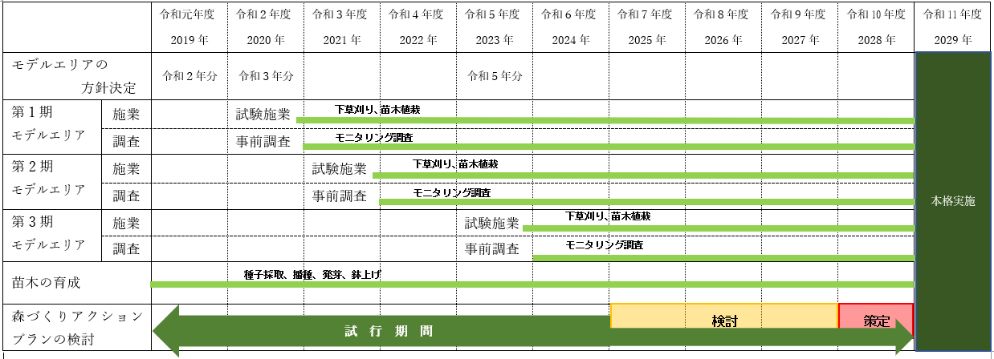

○ アクションプランの目次案について
１．万博の森の成り立ち（造成方法、植栽時の考え方）
２．自立した森の目標と現状（人の手を加えない「自立した森」、現状と課題
３．万博の森育成等計画に基づく地域性苗木の植栽及びモデルエリアでの施業経過
４．万博の森に求める姿（来園者の安全確保、生物多様性の保全と増進、人と森のふれあい）
５．施業方針（倒木対策、病害虫対策、高齢木の更新、多様な樹林地の形成、順応的管理）

○ アクションプランの内容案について（1～3はこれまでの経過の説明）
１．万博の森の成り立ち
（１）瓦礫を使っての造成、客土の薄さ、粘土質の地盤など
（２）散開林、疎生林、密生林の3パターンとその配置
２．自立した森の目標と現状
（１）人の手を極力加えないことを基本方針として、極力伐採されずに放置された
（２）一斉植栽による単層林の成立、疎生林の密生林化、景観の単純化など
（３）高木の高齢化による病害や菌類による倒伏事故の発生、土壌不良による根返りの発生など
３．万博の森育成等計画に基づく地域性苗木の植栽及びモデルエリアでの施業経過
（１）「自立した森」から「積極的に人の手を入れて育てる森」への転換
（２）モデルエリアでの施業の試行と地域性苗木の植栽のモニタリング調査
４．万博の森に求める姿（来園者の安全確保、生物多様性の保全と増進、人と森のふれあい、に係るゾーニング）
数十年単位の長期目標とする。ただし、５年ごとに軌道修正をしていく柔軟な目標とする。
５．施業方針（倒木対策、病害虫対策、高齢木の更新、多様な樹林地の形成、順応的管理）
万博の森全域を同じ基準で施業するのではなく、万博の森に生育する高木種の分布状況をもとに区分けした林班単位の施業を基本にする。
樹種の特性に合わせたローテーションを組んで順繰りに作業を回していくことにより、樹種の違い、樹木の成長過程の違いなどから樹林地の多様性を高める。
５年程度の短期行動計画で管理していく。

- 当面の作業目標
- 万博の森を把握するため、今後5年間程度を目安に毎木調査を実施する（林班ごとの樹木の配置を把握）
- 樹木の健全度について、土壌条件や樹木の形状比などとの関係性を調査し、危険回避のための施業案を検討する

